|  |  |  |  |  |  |  |
| --- | --- | --- | --- | --- | --- | --- |
|  |  | **GOVERNO ESTADO DO ESPÍRITO SANTO** | | | Espírito Santo.jpg |  |
|  |  | **EEEFM. PROFª. FILOMENA QUITIBA** | | |  |  |
|  |  | Rua Mimoso do Sul, 884 - Centro - Piúma/ES | | |  |  |
|  |  | TEL.: (28) 3520-1896 | | |  |  |
|  |  | E-mail: escolafilomena@sedu.es.gov.br | | |  |  |
| Alunoª | | | | |  | |
| Turma/Série: 2EN01 e 2EN02 | | | Data: 22 / 07 / 2020 | 15ª Semana | 22/07/2020 a 29/07/2020 | |
| Disciplina: Física | | | | Professor: Lucas Antonio Xavier | | |
| Instruções: Leia atentamente todas as questões, antes de respondê-las. | | | | | | |

**Prova bimestral. Valor: 15,0 pontos**

1. Heloise viaja para o Rio de Janeiro, e na rodovia Dutra faz um ritmo de 90 km/h durante 3 horas por causa do trânsito difícil. Qual foi a distância percorrida?

a) 30 km

b) 60 km

c) 90 km

d) 180 km

e) 270 km

2. Um pai furioso com a nota baixa na prova de Física de seu filho lança o *iPhone* novinho deste contra a parede. Considere que o *iPhone* do filho foi lançado na horizontal com velocidade de 20 m/s e a parede estava a 2 m. Ignore o drama do garoto e determine o tempo, em segundos, do lançamento ao impacto.

a) 0,1

b) 0,2

c) 0,4

d) 10

e) 40

3. Um garoto é picado por uma aranha radioativa, mas ao invés de morrer de câncer ele ganha superpoderes! Entretanto, ele não o Peter Parker, nem do bem e muito menos da inteligência, então ele aperta a campainha da casa da diretora e sai correndo a 5 m/s em linha reta. A diretora leva 15 segundos para abrir a porta. A que distância de sua casa estará o garoto boçal?

a) 3 m

b) 20 m

c) 50 m

d) 75 m

e) 125 m

4. Um trem, com velocidade 10m/s e comprimento de 40m atravessa por completo uma ponte de 60m. Quanto tempo durou essa travessia?

a) 10s

b) 20s

c) 30s

d) 40s

e) 50s

5. Um *smurf* salta para cima a 10 m/s e atinge 5 m de altura ao receber um beijo da *Smurfette*.

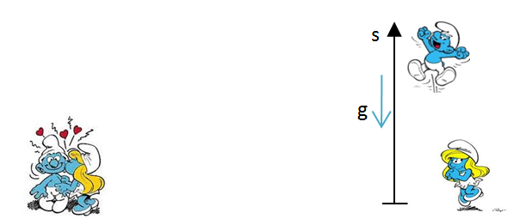

Qual o tempo total de voo?

a) 1 segundo b) 2 segundos c) 3 segundos d) 4 segundos e) 5 segundos

6. Na saída da escola Nayara escorrega e seu estojo é lançado para cima, chegando ao auge no tempo que a Larissa dá dois espirros. Como a Larissa continua espirando continuamente e aqueles dois foram o primeiro, quantos espirros a Larissa terá dado até o estojo voltar ao chão?

a) 1 b) 2 c) 3 d) 4 e) 5

7. (PUC-MG) A figura mostra uma barra que gira com movimento circular e uniforme, em torno de um eixo E. Os pontos A e B giram com velocidades lineares tais que vA > vB. Em relação às velocidades angulares ωA e ωB e aos períodos TA e TB, é *correto* afirmar:

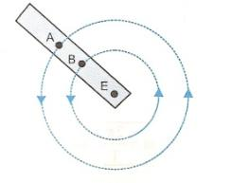

a) ωA > ωB e TA = TB

b) ωA < ωB e TA < TB

c) ωA = ωB e TA = TB

d) ωA > ωB e TA > TB

e) ωA = ωB e TA > TB

8. Um cidadão viaja de automóvel entre duas cidades (Anchieta e Vitória), percorrendo a primeira metade da distância a 40km/h e a segunda metade a 60 km/h. Qual foi a velocidade média em todo o percurso entre as duas cidades?

a) 48 km b) 60 km c) 90 km d) 180 km e) 270 km

9. A coruja é um animal de hábitos noturnos que precisa comer vários ratos por noite.

Um dos dados utilizados pelo cérebro da coruja para localizar um rato com precisão é o intervalo de tempo entre a chegada de um som emitido pelo rato a um dos ouvidos e a chegada desse mesmo som ao outro ouvido.

Imagine uma coruja e um rato, ambos em repouso; num dado instante, o rato emite um chiado. As distâncias da boca do rato aos ouvidos da coruja valem d1=12,780m e d2=12,746m.



Sabendo que a velocidade do som no ar é de 340m/s, calcule o intervalo de tempo (em segundos) entre as chegadas do chiado aos dois ouvidos.

a) 1000 b) 100 c) 10 d) 0,001 e) 0,0001

Formulas:

 